REPORTE DE ACTIVIDADES
El dia de hoy estuve tratando de hacer ejercicios que le pedi a gemini solo hice dos, que era de busqueda de productos, y detalles deun producto, hice las consultas y le pregunte a la ia como hacer la ruta de obtener solo un producto, e investigue que era lo de first or default async, y es para mandar el primer resultado que te de la consulta y si no encientra nada retorna null para no mandar una excepcioon
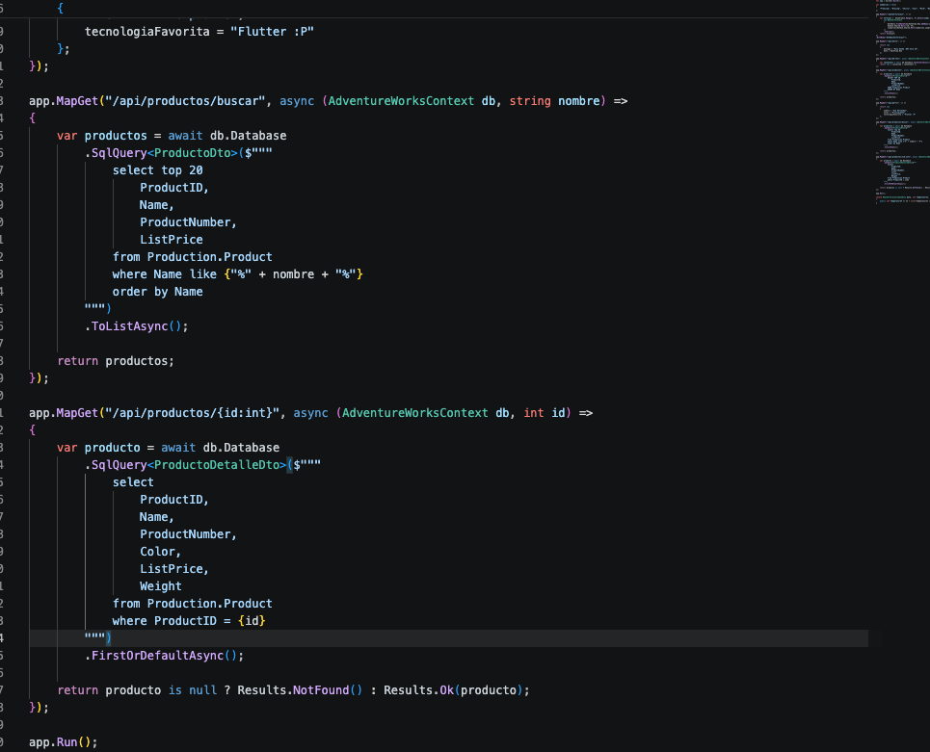
Aca en el archivo .ts puse dos variables signal que es la de busqueda donde se guarda lo que se pone en el campo de texto y el proudcto que se seleccina en la lista de productos al presionar un boton
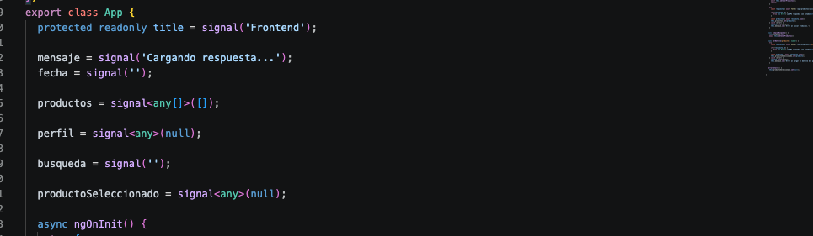

Aca decidi hacer un meotod para obtener los productos con la ruta que habia hecho anteriormente para obtener solo 20 productos porque tenia que usarlo en varios lados
Despues esta el metodo te buscarProductos, que se activa al ommento de presionar el boton de buscar una vez que hayas escrito algo en el campo de texto, en el metodo se obtine el texto del campo de busqueda, si esta vacio pues usa el metodo de obtener productos y retorna, si si hay netnces usa la ruta de buscar y guarda lso rpodctos en la lsita de productos y com oes signal automaticamente se poenne en la vista
Tambien tengo el de limpiar busqueda que ismplemetne manda un string vacio a la variable busqueda y vuelve a obtener los productos con el metodo de obtetener productos
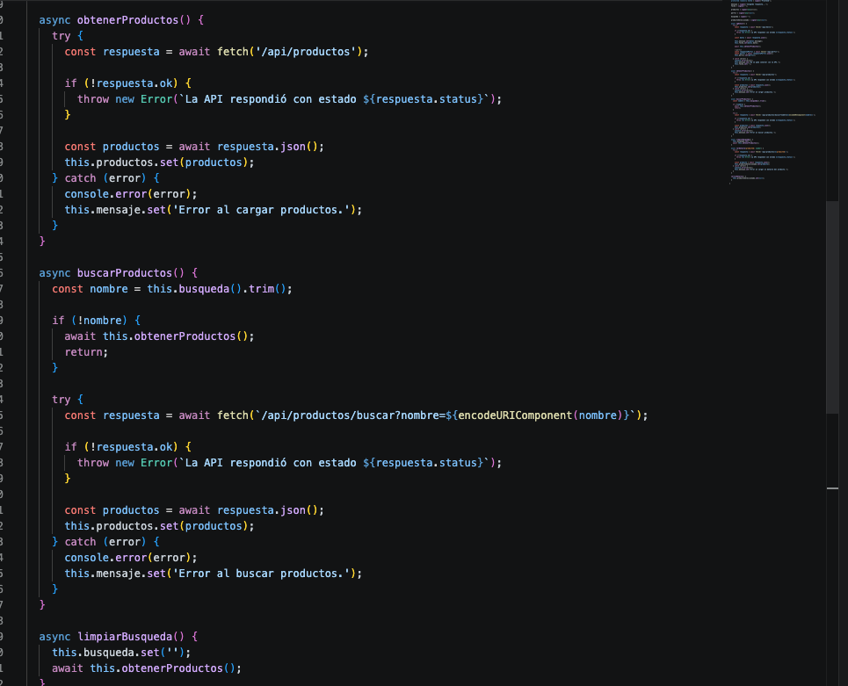

El otro metodo es de ver detalle, cada producto en lalista en la vista, tien eun botn de ver detalle, al presioanr manda el id y llama a la ruta y se guarda los datos en la vairbla e de porductoseleccionado y automaticamente se muestra en una tarjetita abjo de la lista de productos
Y ya el lutimo es el de cerrar detalle que solo se pone null la viarbale de producto seleccionado
